◆ DMX512**信号放大器说明书**

注意:正常放大器两边会有大概21Cm的线，用来接线用。

**一、参数特点**：

**·**兼容并扩展DMX512(1990)信号协议。

**·**高达12位精度的自适应解码技术，对信号传输速率200K~800Kbps的DMX512信号可 自适应解码传输。

**·**单向传输信号，方便区分使用，可有效阻止灯具电路短路对线路对控制线路的影响。

**·**宽输入电压，DC12~35V能稳定工作。

**·**适用带485信号级联，可多个放大器串接的场合。

* 光信号不受电磁干扰，工作稳定可靠。
* 光耦响应速度快，传输效率高。总线输入输出实现超强信号保护。

**二、技术参数：**

|  |  |
| --- | --- |
| 工作方式： | 接线方式 |
| 参数特点： | 信号放大，强电隔离 |
| 工作温度： | -20℃--75℃ |
| 工作电压： | DC12—24V |
| 最大功率： | 0.5W |
| 重量： | 净重：0.5kg |
| 尺寸： | 本机：12×5×3.5cm ,两边线长21cm |

**三、端口放大器接线图：**

**方案1：**

5线DMX512灯具

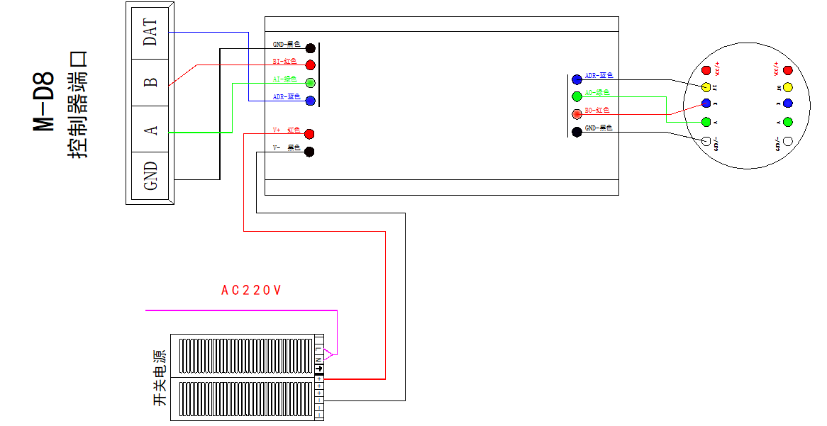

DMX512差分放大器

放

大

器

供

电

电源12-24V

方案2、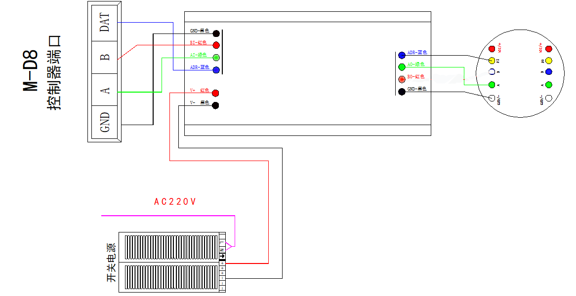

DMX512差分放大器

4线DMX512灯具

注意：

1. 控制器接5线512灯具，A、B线都要接，特殊芯片不接写码线。如UCS512C系列芯片，只接A，B，GND；控制器上写码线不接，但是灯具之间还是要对接的。
2. 控制器接4线512灯具，因灯具只有一根数据线，所以只接GND，A线即可，B线空着，写码线同上原理。
3. 控制器到放大器所有线都要对应，如上两图，控制器到放大器的线都是对接的。

四、应用

方案1：

放大器：放置控制器与灯具之间

DC9-24V

DC9-24V

DC9-24V

方案2：

放大器：放置灯具与灯具之间

1、常规四线512最多的传输距离为100米，增加一个差分放大器增加50米距离。

2、常规五线512最多的传输距离为150米，增加一个差分放大器增加50米距离。

3、接线一定要区分好各颜色的线，放大器可加在灯具与灯具之间。

4、延长线统一使用超五类屏蔽网线。